ACTA DE LA TERCERA SESIÓN EXTRAORDINARIA DE LA COMISIÓN EDILICIA PERMANENTE DE HACIENDA PÚBLICA Y PATRIMONIO MUNICIPAL DEL HONORABLE AYUNTAMIENTO CONSTITUCIONAL DE ZAPOTLÁN EL GRANDE, JALISCO.

Buenos días compañeras y compañeros Regidores, les doy la bienvenida a la Tercera Sesión Extraordinaria de la Comisión Edilicia Permanente de Hacienda Pública y Patrimonio Municipal de este Honorable Ayuntamiento Constitucional de Zapotlán el Grande, Jalisco.

De acuerdo a las facultades que me confiere el artículo 60 del Reglamento Interior del Ayuntamiento Interior del Ayuntamiento de Zapotlán el Grande, como Presidente de la Comisión Edilicia Permanente de Hacienda Pública y Patrimonio Municipal, se les ha convocado mediante oficio número 348/2022 con fecha 06 seis de abril del presente año y queda satisfecho el requisito establecido en el artículo 48 del mismo cuerpo legal en cita.

Ahora bien, de conformidad con lo dispuesto por los artículos 44, 45, 46, 47 y 49 del ordenamiento municipal en cita, se convocó a los integrantes de esta comisión para que asistieran el día de hoy a esta sala de Estacionometros, a las 9:00 nueve horas de este día 07 siete de abril, con la finalidad de llevar a cabo la tercera sesión extraordinaria de la misma.

Por lo que, siendo las 9:18 nueve horas con dieciocho minutos del día 07 siete de abril de la presente anualidad, procedo a dar lectura al:

ORDEN DEL DÍA:

1.- Tomar lista de asistencia y verificación de Quorum legal y en su caso, aprobación del orden del día.

2.- Modificación al presupuesto de egresos del ejercicio fiscal 2022, respecto a la plantilla de Regidores, para incorporación a las prestaciones del Instituto de Pensiones del Estado de Jalisco.

3.- Asuntos varios.

4.- Clausura.

1.- ASISTENCIA Y DECLARACIÓN DE QUORUM.

Para dar inicio, se procede a tomar lista de asistencia:

C. JORGE DE JESÚS JUÁREZ PARRA. Presente.
LIC. LAURA ELENA MARTÍNEZ RUVALCABA. Ausente.
MAESTRA TANIA MAGDALENA BERNARDINO JUÁREZ. Presente.
C. MAGALI CASILLAS CONTRERAS. Presente.
C. DIANA LAURA ORTEGA PALAFOX. Presente.

Doy cuenta a esta Comisión Edilicia Permanente de Hacienda Pública y Patrimonio Municipal respecto de la justificación que presenta la Regidora Lic. Laura Elena Martínez Ruvalcaba vocal integrante de esta comisión, que en esencia dice:

“como es de su conocimiento se llevará a cabo Sesión de la Comisión Edilicia Permanente de Hacienda Pública y Patrimonio Municipal, a celebrarse el día 07 de enero del 2022 del presente año a las 09:00 horas, por lo que le informo que por razones personales y no me es posible presentarme a la sesión en mención, por lo que solicito que se me tenga justificando mi inasistencia, lo anterior de conformidad a lo dispuesto por el artículo 51 de la Ley de Gobierno y la Administración Pública Municipal del Estado de Jalisco”.

De igual manera, doy cuenta de la asistencia de los Ediles invitados mediante oficio número 353/2022, al desahogo de la presente sesión, tomando lista de asistencia en estos momentos:

C. MARISOL MENDOZA PINTO Presente.
C. FRANCISCO IGNACIO CARRILLO GÓMEZ Presente.
C. EVA MARÍA DE JESÚS BARRETO Presente.
C. JESÚS RAMÍREZ SÁNCHEZ Presente.
C. BETSY MAGALI CAMPOS CORONA Presente.
C. MONICA REYNOSO ROMERO Presente.
C. SARA MORENO RAMÍREZ Presente.
C. EDGAR JOEL SALVADOR BAUTISTA. Presente.

- Se declara el Quorum legal, para el desahogo de esta tercera sesión extraordinaria de la Comisión Edilicia Permanente de Hacienda Pública y Patrimonio Municipal, en virtud de encontrarse presentes cuatro de los Regidores que la conforman.

2.- INICIO: LECTURA Y APROBACIÓN DE ORDEN DEL DÍA.

Se da lectura al orden del día, sometiendo a consideración de los integrantes de la Comisión Edilicia Permanente de Hacienda Pública y Patrimonio Municipal, por lo que, someto a su aprobación el mismo, solicitando tengan a bien hacérmelo saber levantando su mano:

- Se aprueba por UNANIMIDAD de los integrantes de la Comisión Edilicia, presentes.
Doy cuenta a los integrantes de la Comisión Edilicia Permanente de Hacienda Pública y Patrimonio Municipal, lo siguiente:

Mediante oficio número HPM-188/2022, suscrito por la Lic. Ana María del Toro Torres, en su carácter de Encargada de la Hacienda Municipal, dirigido al de la voz, en el que hace del conocimiento, en lo que interesa lo siguiente:

“El día 04 de Abril recibí la solicitud para suficiencia presupuestal relacionada a la obligación de incorporación de todo el personal del Municipio de Zapotlán el Grande, mediante oficio 476/2022 emitido por el Coordinador General de Innovación Gubernamental, por lo que puntualizo que se presupuestó dicha prestación para todos los trabajadores exceptuando los de elección popular, ya que en las mesas de trabajo con la comisión de hacienda para la autorización del presupuesto para el ejercicio 2022, se decidió en su momento que solo se reincorporaran los regidores que ya venían cotizando desde años anteriores para no afectar su trámite de pensión futura. Se anexa copia del oficio antes mencionado.

Por lo anterior solicito a usted de la manera más atenta someter el asunto en mención a la comisión que dignamente preside, a efectos de que se someta a consideración del Ayuntamiento y nos instruyan lo conducente”.

Con lo anterior, se toman los siguientes:

ACUERDOS TOMADOS EN LA TERCERA SESIÓN EXTRAORDINARIA DE LA COMISIÓN EDILICIA PERMANENTE DE HACIENDA PÚBLICA Y PATRIMONIO MUNICIPAL, RESPECTO A LA MODIFICACIÓN AL PRESUPUESTO DE EGRESOS DEL EJERCICIO FISCAL 2022, ENR ELACIÓN A LA PLANTILLA DE REGIDORES PARA LA INCORPORACIÓN A LAS PRESTACONES DEL INSTITUTO DE PENSIONES DEL ESTADO DE JALISCO.

- Ahora bien, me dirijo a los integrantes de esta Comisión Edilicia, para poner a su consideración las modificaciones hechas al proyecto de presupuesto de egresos para el ejercicio fiscal 2022, en lo general y en lo particular, por lo que, les solicito que levanten su mano quienes estén a favor de su aprobación:

SENTIDO DEL VOTO:

REGIDOR | A FAVOR | EN CONTRA | EN ABSTENCIÓN
C. JORGE DE JESÚS JUÁREZ PARRA | X
LIC. LAURA ELENA MARTÍNEZ RUVALCABA
C. MAGALI CASILLAS CONTRERAS | X
C. DIANA LAURA ORTEGA PALAFOX | X
MTRA. TANIA MAGDALENA BERNARDINO JUÁREZ. | X

- Se aprueba por UNANIMIDAD de los cuatro Regidores presentes.

4.- ASUNTOS VARIOS:

No se agendaron asuntos varios.

5.- CLAUSURA.

Por no haber más asuntos que tratar, siendo las 10:00 horas del día 07 siete de Abril de 2022, se da por clausurada la Tercera Sesión Extraordinaria de la Comisión Edilicia Permanente de Hacienda Pública y Patrimonio Municipal, levantando la presente acta que firman los que en ella intervienen en unión del suscrito, firmando al calce y margen para constancia, validando los acuerdos tomados en la misma.

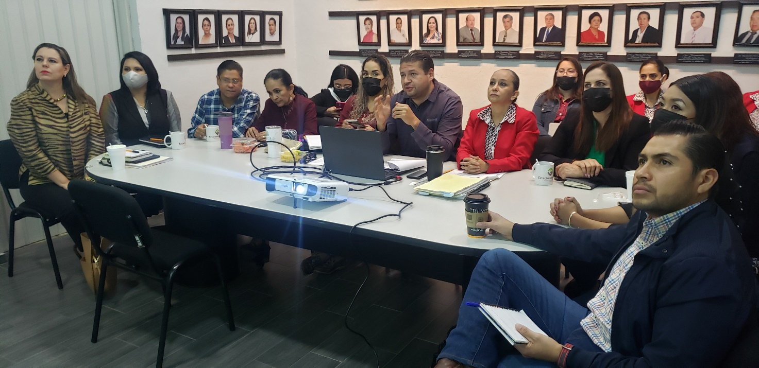

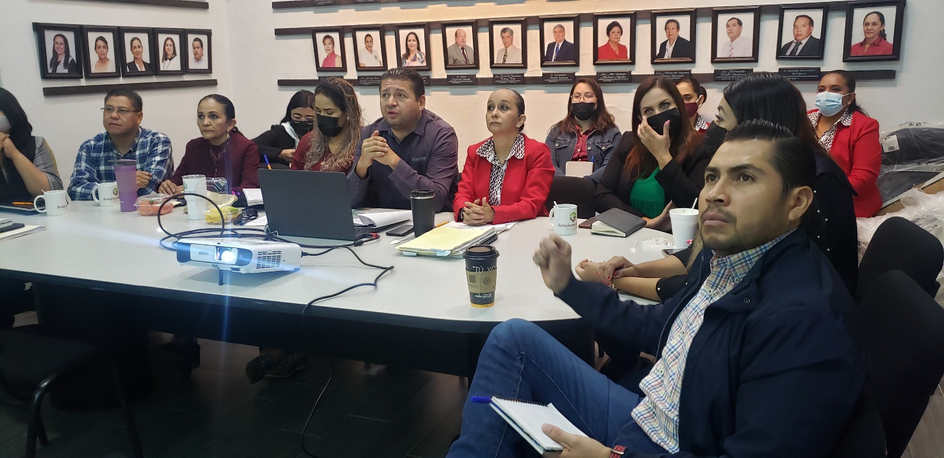

A T E N T A M E N T E
“2022, Año del Cincuenta Aniversario del Instituto Tecnológico de Ciudad Guzmán”
Cd. Guzmán Municipio de Zapotlán el Grande, Jalisco.
A 11 de Abril de 2022.

LIC. JORGE DE JESUS JUÁREZ PARRA.
Regidor Presidente de la Comisión Edilicia Permanente de Hacienda Pública
y Patrimonio Municipal.

LIC. LAURA ELENA RUVALCABA MARTÍNEZ.
Regidora Vocal de la Comisión Edilicia Permanente de Hacienda Pública
y Patrimonio Municipal.

MTRA. TANIA MAGDALENA BERNARDINO JUÁREZ.
Regidora Vocal de la Comisión Edilicia Permanente de Hacienda Pública
y Patrimonio Municipal.

LIC. MAGALI CASILLAS CONTRERAS
Regidora Vocal de la Comisión Edilicia Permanente de Hacienda Pública
y Patrimonio Municipal.

LIC. DIANA LAURA ORTEGA PALAFOX.
Regidora Vocal de la Comisión Edilicia Permanente de Hacienda Pública
y Patrimonio Municipal.

La presente hoja de firmas forma parte integrante de la Tercera Sesión Extraordinaria de la Comisión Edilicia Permanente de Hacienda Pública y Patrimonio Municipal, celebrada en el salón de Estacionometros, el día 07 siete de abril de 2022. - - - - - - - - CONSTE.-

